TRƯỜNG ĐẠI HỌC BÁCH KHOA HÀ NỘI

**VIỆN CÔNG NGHỆ THÔNG TIN VÀ TRUYỀN THÔNG**

----- 🙡 🕮 🙣 -----



**ĐỒ ÁN MÔN HỌC II**

***Đề tài:* Tìm hiểu lập trình ứng dụng android và xây dựng ứng dụng Todo-list cơ bản**

Giảng viên: **ThS. Lê Bá Vui**

Sinh viên thực hiện:

Họ và tên: Nguyễn Tiến Dũng

MSSV: 20183720

**Hà Nội, tháng 6 năm**

Contents

MỞ ĐẦU 15

I. Home Fragment 16

1. List View 16

1.1. Lưu trữ dữ liệu 16

1.2. Thành phần thông tin của List View 17

a. Chức năng xoá 18

b. Chức năng chỉnh sửa 19

2. Tạo mới 20

3. Option menu 21

II. Topic Fragment 22

III. Favourite Fragment 25

IV. Chức năng thông báo 26

1. Alarm 26

2. Notification 26

KẾT LUẬN 27

**MỞ ĐẦU**

Điện thoại, máy tính và các thiết bị thông minh khác đã không còn xa lạ với chúng ta trong cuộc sống ngày nay. Không những vậy còn là những thứ không thể thiếu trong công việc, học tập và giải trí. Và nhu cầu sử dụng các ứng dụng tiện ích trên các thiết bị này cũng ngày một cao vì thế phát triển ứng dụng là một chủ đề rất đang quan tâm. Chính vì thế em đã chọn đề tài này để tìm hiểu và nghiên cứu về cách thức xây dựng một ứng dụng mobile trên nền tảng android. Lý do em chọn đề tài vì trong công việc và học tập có rất nhiều những công việc và chúng cần được sắp xếp và lưu trữ lại một cách có tổ chức để việc quản lý và thực hiện hiệu quả hơn. Nên em đã chọn đề tài xây dựng một ứng dụng Todo-List cơ bản để thực hiện được những mong muốn đó. Qua quá trình tìm hiểu và thực hành trong suốt môn học vừa qua, dưới sự hướng dẫn của giảng viên hướng dẫn. Em đã có được một sản phẩm demo với các tính năng cơ bản, hiểu thêm về cấu trúc phần mềm (Giao diện, xử lý sự kiện, cơ sở dữ liệu,…) và các chức năng có thể có và tích hợp vào cho một ứng dụng android. Trong tương lai em mong muốn được phát triển thêm những tính năng cho ứng dụng này như : Tối ưu hoá hiệu năng của ứng dụng (Hiển thị mượt mà, các chức năng được tối ưu thuật toán, … ), Chức năng login để có thể cho phép người dùng đồng bộ dữ liệu của mình trên server chứ không phải lưu trữ dữ liệu và sử dụng trên local, .v.v.

1. **Home Fragment**

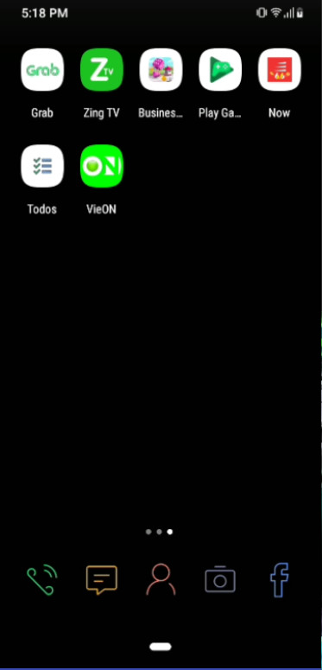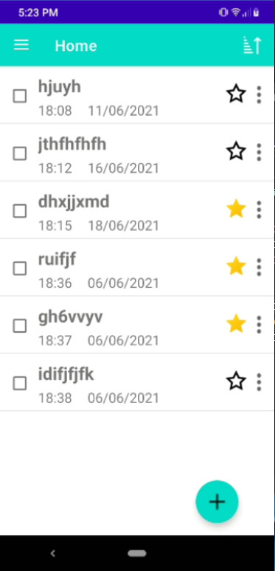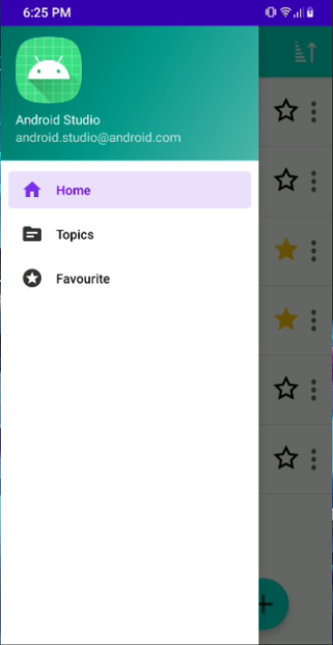

Giao diện ứng dụng ngoài màn hình và giao diện chính của ứng dụng (Home Fragment)

Giao diện chứa List View, Floatbutton, Option menu và Nút menu mở ra thanh Navigation. Navigation chứa các fragment như Home, Topics và Favoutite

1. **List View**

List View chính là thành phần chính trong giao diện của ứng dụng. List View thể hiện đầy đủ những thông tin cơ bản về công việc được đã được tạo và lưu trữ trong ứng dụng. Qua quá trình tìm hiểu và thực hành List View đã có giao diện thân thiện và hiệu quả hơn.

* 1. **Lưu trữ dữ liệu**

Các dữ liệu của List View đã được lưu trữ dưới nhiều dạng khác nhau trong thời gian tìm hiểu.

+ Lưu trữ dữ liệu bằng mảng đối tượng cơ bản : Không có khả năng lưu trữ khi thoát ứng dụng hoặc khi activity chuyển trạng thái

+ Lưu trữ dữ liệu vào bundle để khi activity chuyển trạng thái sẽ không bị mất dữ liệu

+ Lưu trữ dữ liệu bằng shared preference giúp lưu trữ dữ liệu trên máy và không bị mất khi tắt ứng dụng nhưng chỉ phù hợp để lưu những dữ liệu cài đặt nếu không sẽ tốn bộ nhớ

+ Lưu trữ dữ liệu bằng cơ sở dữ liệu SQLITE. Phù hợp với các ứng dụng cơ bản, dễ dàng xây dựng và cấu trúc dữ liệu theo SQL.

* 1. **Thành phần thông tin của List View**

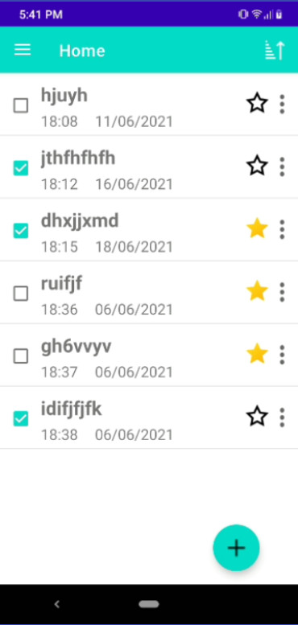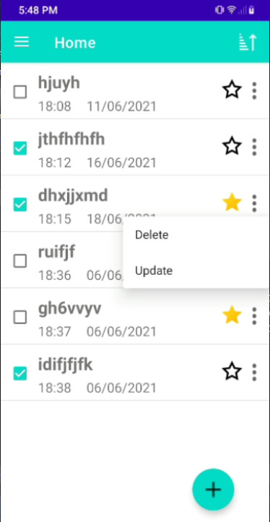

List View chứa các thông tin cơ bản về một công việc :

+ Tiêu đề : hiển thị in đậm ở phía trên của dòng

+ Thời gian : hiển thị nhỏ hơn ở phía dưới dòng với 2 trường được thể hiện là thời gian và ngày

+ Checkbox : phía bên trái của dòng giúp check lại những công việc đã được hoàn thành

+ Dấu sao : phía bên phải của dòng để đánh dấu những công việc quan trọng

+ Popup menu :  phía bên phải của dòng để hiển thị lên chức năng xoá và chỉnh sửa nội dung công việc

1. **Chức năng xoá**

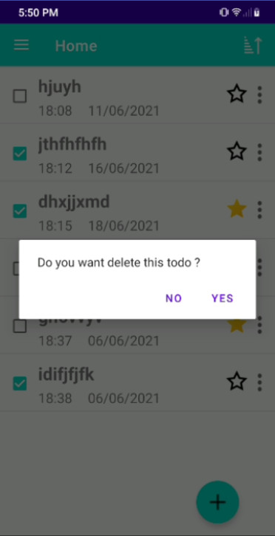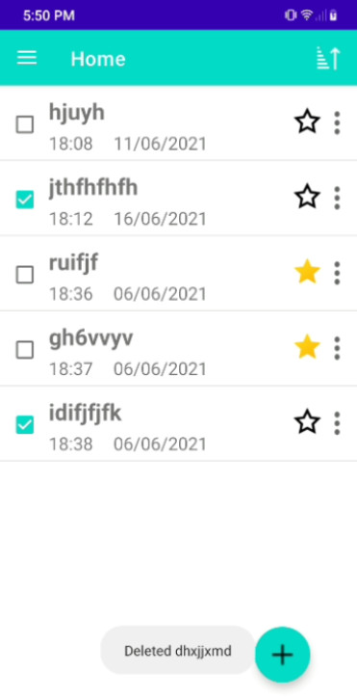

Khi ấn vào delete ở popup menu trên mỗi hàng sẽ hiển thị một dialog để xác nhận có muốn xoá công việc này khỏi ứng dụng không. Nếu chọn không thì không xoá còn khi xác nhận có công việc sẽ được xoá khỏi ứng dụng và hiển thị lên màn hình thông báo đã xoá.

1. **Chức năng chỉnh sửa**

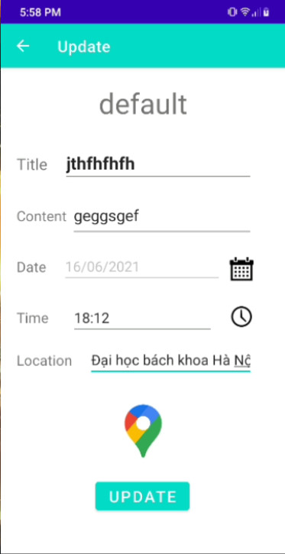 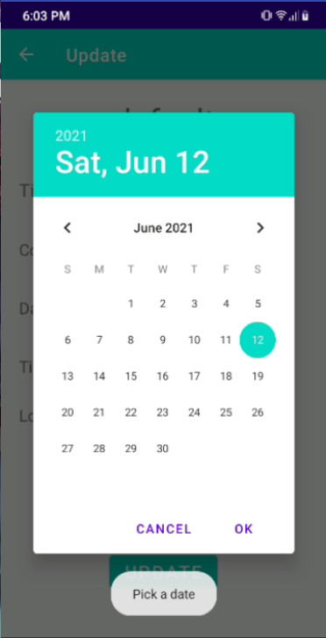 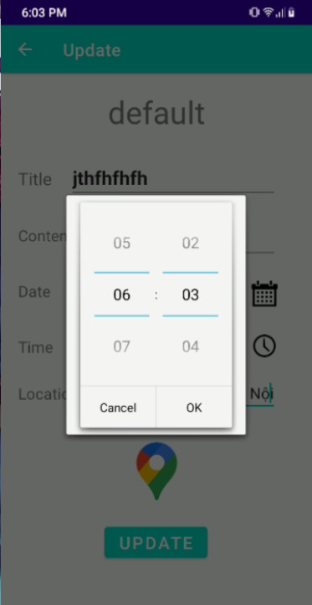

Khi ấn vào update trên popup menu sẽ đưa đến activity update

Ở activity này người dùng cỏ thể chỉnh sửa thông tin của công việc

(Tiêu đề, nội dung, ngày tháng, thời gian và địa điểm)

Khi chọn thay đổi ngày tháng và thời gian chỉ cần nhấn vào nút bên cạnh ứng dụng sẽ mở ra các dialog để bạn lựa chọn và đặt thông tin mà người dùng đã chọn

Khi đã thay đổi xong những thông tin mong muốn người dùng ấn vào nút update để lưu lại và trở về giao diện chính

Và đặc biệt khi người dùng ấn vào nút hình Google Map ứng dụng sẽ dùng Implicit Intent và tự động điều hướng đến ứng dụng Google Map và tìm kiếm địa điểm là location mà người dùng đã nhập

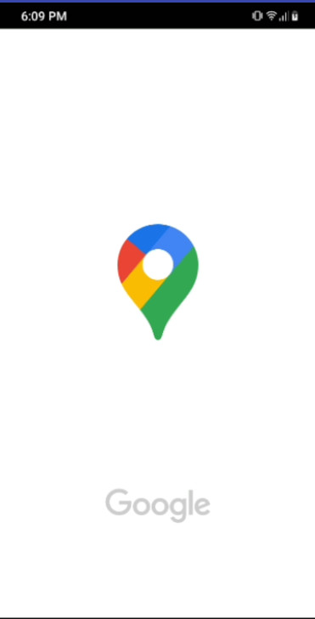 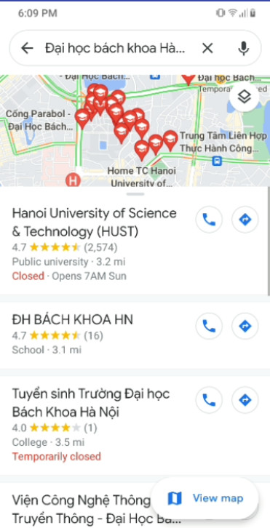

1. **Tạo mới**

Trên giao diện chính có một float button, khi người dùng nhấn vào sẽ mở ra một activity mới là Create Activity người dùng có thể tạo mới một công việc tại đây

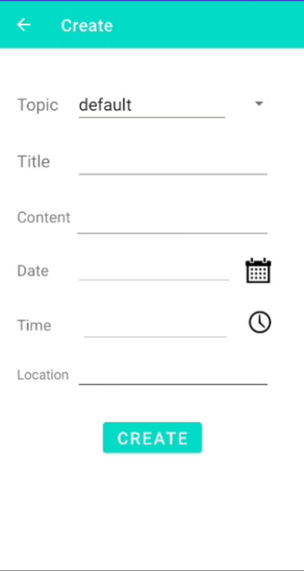

Người dùng cần phải nhập trường title vì một công việc cần có tiêu đề còn các trường khác (Content, date, time, location) là không bắt buộc.

Khi người dùng không nhập gì hoặc nhập default ở topic công việc này sẽ được lưu vào topic default (một topic chung khi không đặt topic nào cho công việc)

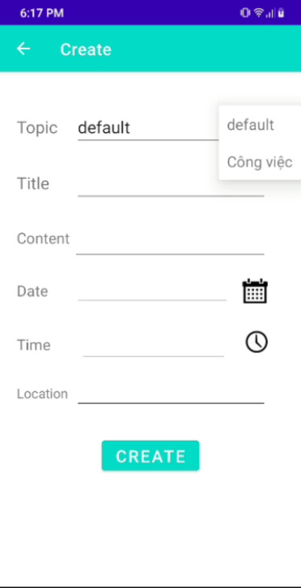 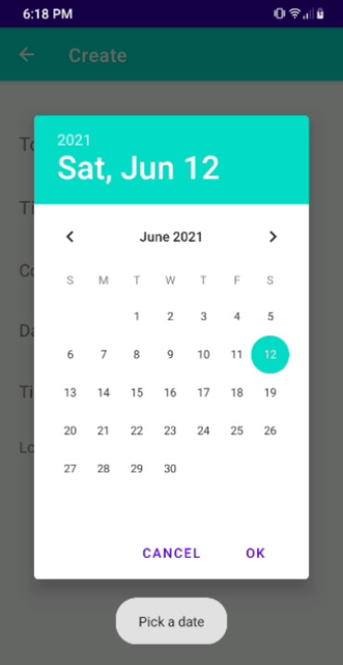 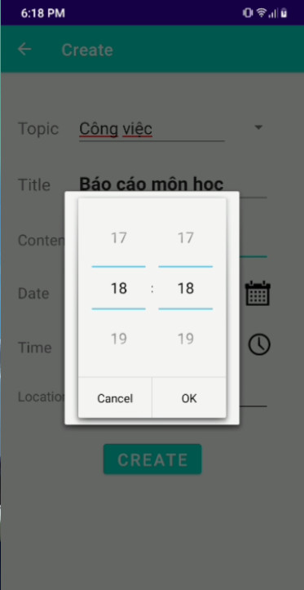

Khi người dùng muốn đưa công việc vào một topic đã tồn tại, người dùng có thể nhấn vào spinner bên cạnh và chọn nhưng topic đã tồn tại trong ứng dụng.

Và tương tự như phần update. Người dùng sẽ đặt thông tin cho ngày và thời gian bằng cách nhấn nút và chọn trên dialog. Sau đó nhấn vào Create để tạo mới một công việc. Nếu topic nhập vào chưa có trong ứng dụng thì sẽ tạo một topic mới.

1. **Option menu**

Option menu phía góc trên phải màn hình là một filter, người dùng có thể sử dụng để lọc list view hiển thị những công việc đã hoàn thành, chưa hoàn thành hoặc tất cả.

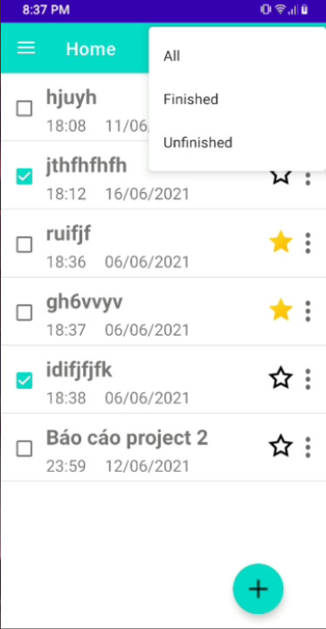 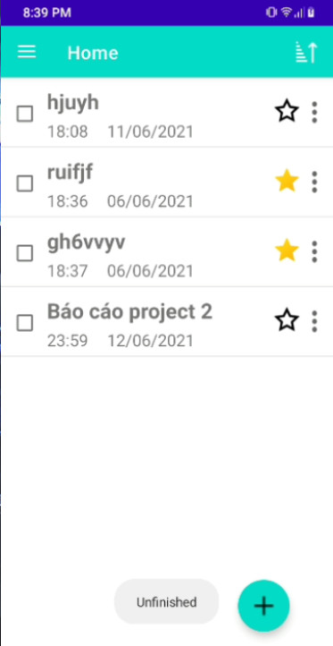 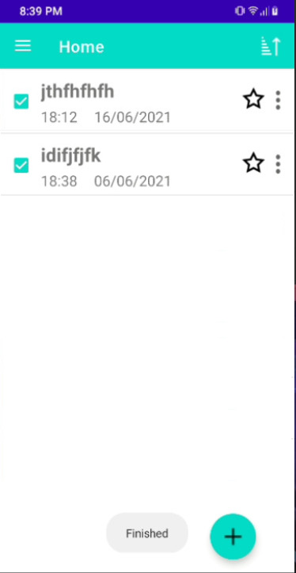

1. **Topic Fragment**

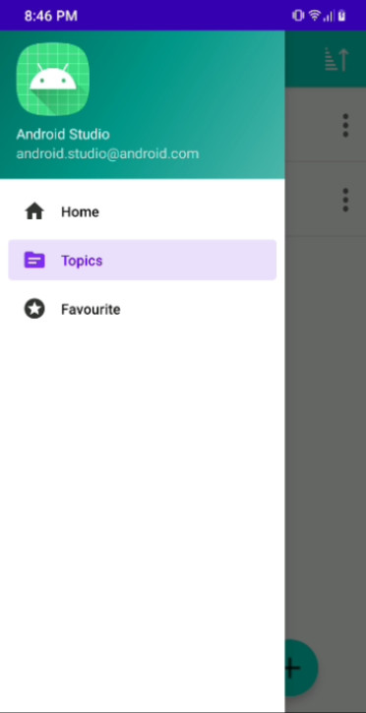 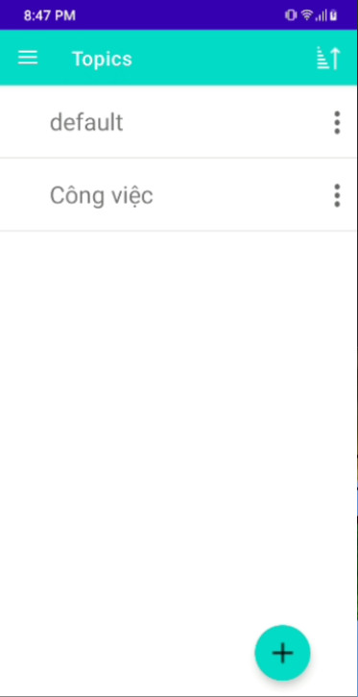 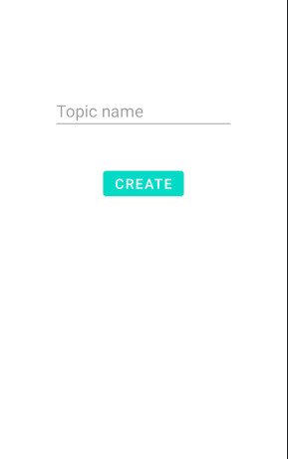

Ở fragment này giao diện chính sẽ hiển thị tất cả các topic đang có trong ứng dụng và cũng được hiển thị bằng một list view với tên topic và một popup menu bên cạnh. Nếu muốn tạo một topic mới thì nhấn vào floatbutton ở phía dưới và tạo mới (Ngoài ra có thể tạo ra một topic mới khi tạo một công việc mới và nhập vào tên topic mới đó). Khi ấn vào popup menu bên cạnh sẽ có thể xoá và chỉnh sửa trong topic này.

Khi xoá default topic thì ứng dụng sẽ thông báo không xoá được vì default topic để lưu trữ nhưng công việc không có topic.

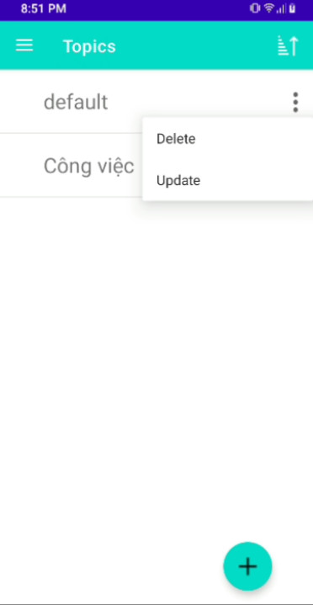 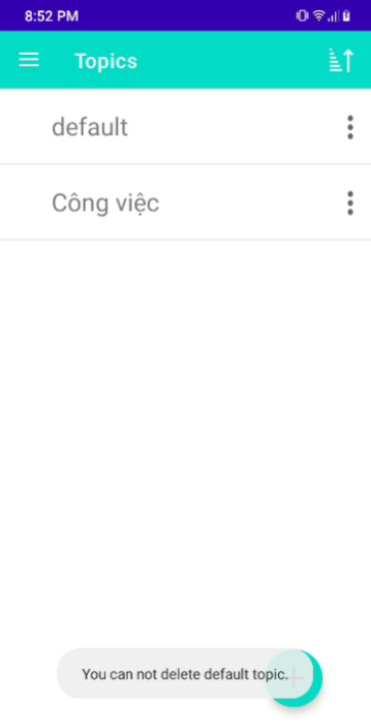

Và khi xoá một topic khác ngoài default thì sẽ có dialog confirm khi xác nhận có thì topic sẽ bị xoá khỏi ứng dụng cùng với những công việc có trong nó và thông báo đã xoá thành công.

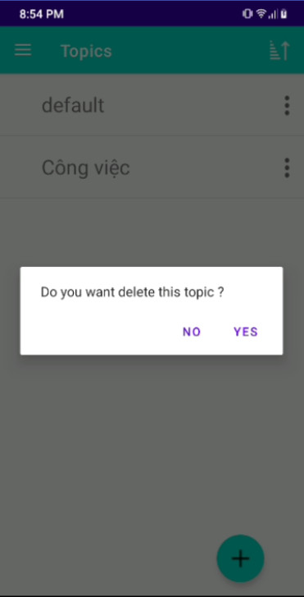 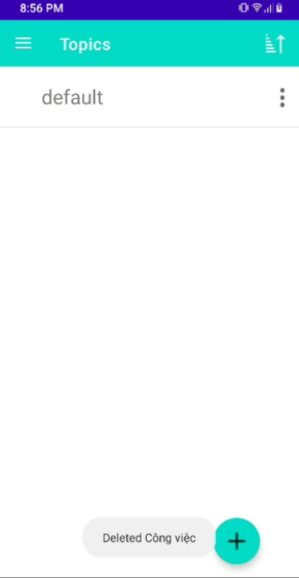

Khi nhấn vào update thì sẽ chuyển đến activity hiển thị chi tiết topic đó

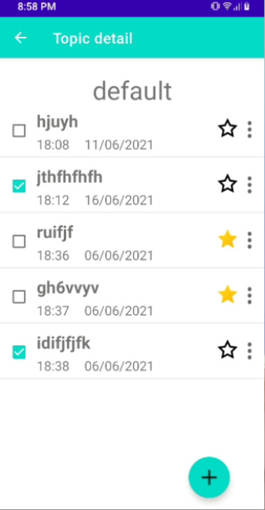 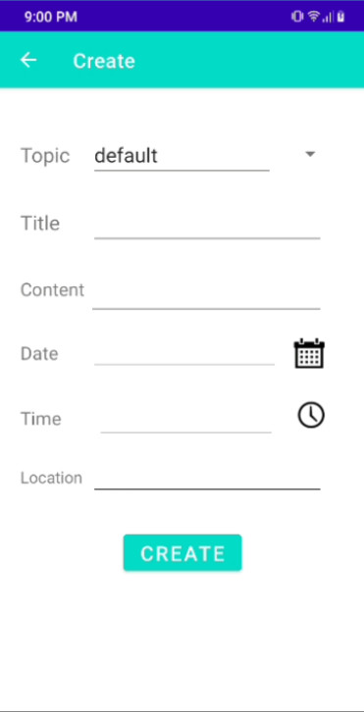

Topic detail sẽ hiển thị tên topic và các topic có trong nó và người dùng vẫn có thể cập nhật trạng thái các công việc trên list view như bình thường. Nếu muốn tạo mới chỉ cần ấn vào floatbutton bên dưới. Khi đến trang tạo mới topic sẽ được lựa chọn là topic mà người dùng muốn tạo mới công việc bên trong.

1. **Favourite Fragment**

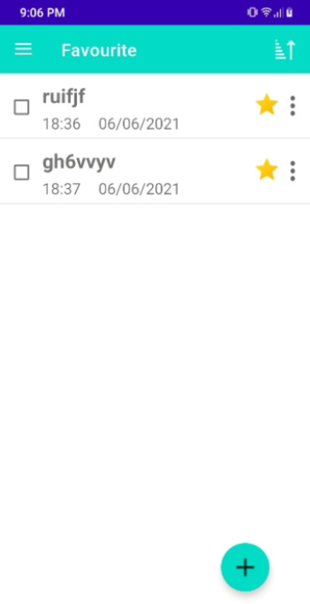 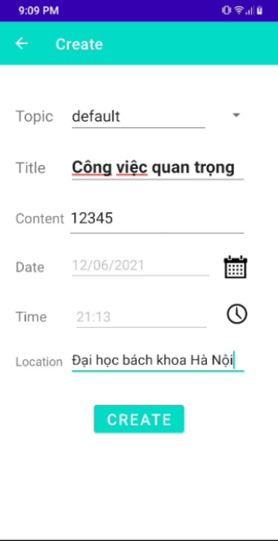 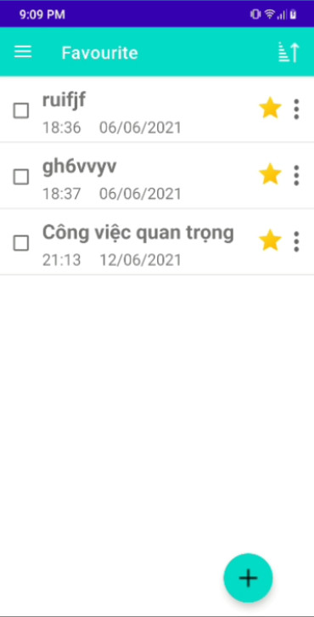

Nút tạo mới cũng được sử dụng để tạo mới một công việc và công việc đó sẽ được tích favourite luôn.

1. **Chức năng thông báo**
2. **Alarm**

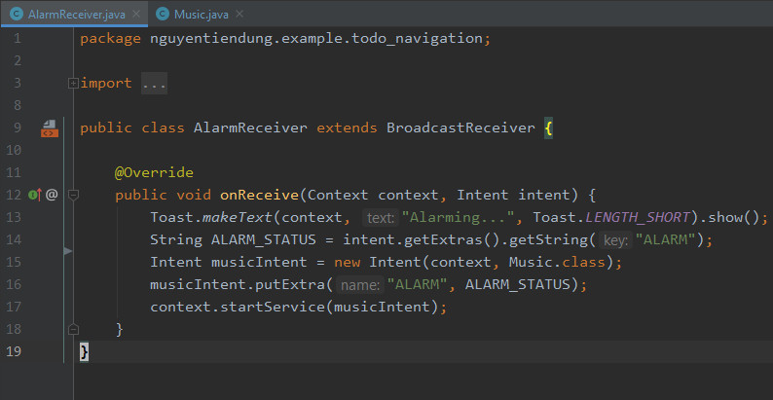

Khi người đến thời gian mà người dùng đã đặt cho các công việc sẽ đổ chuông và hiển thị ra ngoài màn hình.

1. **Notification**

Khi đến thời gian mà công việc cần thực hiện sẽ có thông báo hiện lên để báo cho người dùng biết. Và khi nhấn vào sẽ chuyển hướng đến ứng dụng để xem chi tiết về công việc này.

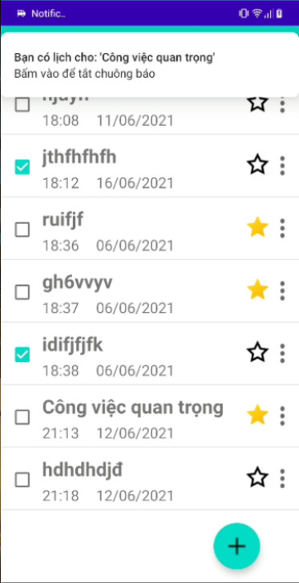 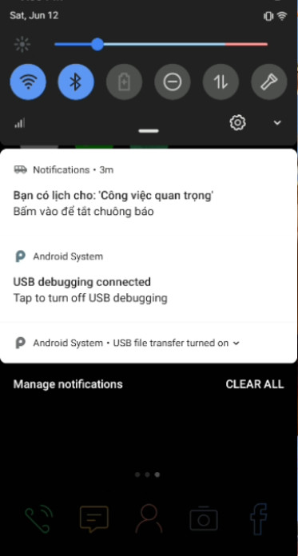 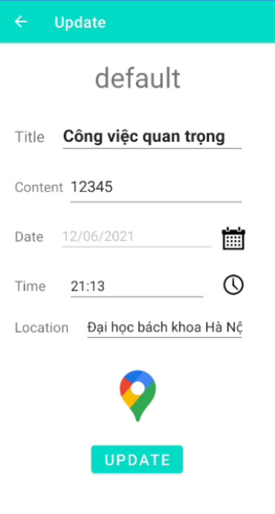

**KẾT LUẬN**

Trong suốt quá trình xây dựng ứng dụng này trong kì học vừa qua nhờ những chỉ dẫn và hỗ trợ nhiệt tình của giảng viên hướng dẫn em đã hoàn thành tương đối được sản phẩm từ đề tài mà em đã chọn.

Em đã học thêm được nhiều kĩ năng cả trong lập trình, cấu trúc phần mềm và cả kĩ năng trình bày, viết báo cáo. Tuy còn những chức năng, vấn đề chưa thể hoàn thành kịp tiến độ nhưng em nhận thấy mình đã hoàn thành được nhiều điều cho bản thân qua môn đồ án 2 này.

Em đã hiểu thêm về lập trình ứng dụng android, các chức năng cơ bản của một ứng dụng, xây dựng giao diện, chuyển dữ liệu giữa các activity, sử dụng implicit intent để gọi đến ứng dụng khác, lớp alarm, notifications, tìm hiểu và sử dụng cơ sở dữ liệu SQLite, v.v

Em xin cảm ơn thầy đã giúp đỡ và hướng dẫn em trong suốt kì học vừa qua, giúp em thấy những vấn đề thiếu sót cần phải chỉnh sửa và cho em những hướng dẫn tìm hiểu kiến thức mới.

Em xin trân thành cảm ơn thầy !